Муниципальное бюджетное общеобразовательное учреждение
«Средняя общеобразовательная школа № 21» г. Белгорода

КОСМИЧЕСКАЯ ОБСЕРВАТОРИЯ «СПЕКТР-РГ»
Итоговый индивидуальный проект
Направление: Физико-математическое

Руководитель: Доронина Е.А.,
учитель физики

Работа допущена к защите «_____» _______________ 2026 г.
Подпись руководителя проекта _____________/_________________________

Белгород 2026
Содержание
- Введение,,,,,,,,,,,,,,,,,,,,,,,,,,,,,,,,,,,,,,,,,,,,,,,,,,,,,,,,,,,,,,,,,,,,,,,,,,,,,,,,,,,,,,,,,,,,,,,3
- Основная часть,,,,,,,,,,,,,,,,,,,,,,,,,,,,,,,,,,,,,,,,,,,,,,,,,,,,,,,,,,,,,,,,,,,,,,,,,,,,,,….. 5-10
- Практическая часть,,,,,,,,,,,,,,,,,,,,,,,,,,,,,,,,,,,,,,,,,,,,,,,,,,,,,,,,,,,,,,,,,,,,,,,,,,,, 11
- Заключение,,,,,,,,,,,,,,,,,,,,,,,,,,,,,,,,,,,,,,,,,,,,,,,,,,,,,,,,,,,,,,,,,,,,,,,,,,,,,,,,,,,,,,,,12
- Список литературы…………...……………………………………13
- Приложение,,,,,,,,,,,,,,,,,,,,,,,,,,,,,,,,,,,,,,,,,,,,,,,,,,,,,,,,,,,,,,,,,,,,,,,,,,,,,,,,,,,,,,, 14-21

ВВЕДЕНИЕ
Этот проект направлен на изучение основных инструментов и оборудования обсерватории, открытий, сделанных с ее помощью, а также на анализ результатов научных исследований и перспектив развития. Российская обсерватория Спектр-РГ представляет собой один из ключевых инструментов для изучения рентгеновского излучения космоса. В рамках международного проекта, этот спутник стал символом научного сотрудничества и технологического прорыва в области астрофизики. Обсерватория призвана углубить наше понимание таких явлений, как черные дыры, нейтронные звезды и другие экстремальные объекты Вселенной.
Актуальность работы обусловлена возрастающим интересом к рентгеновской астрономии и потребностью в более глубоком понимании космических процессов, подобно тем, которые исследует обсерватория Спектр-РГ.
Цель проекта
Провести анализ научных достижений обсерватории «Спектр-РГ», оценить её вклад в современную астрофизику и перспектив дальнейшего исследования космоса с использованием аналогичных обсерваторий.
Задачи проекта
1. Изучение истории разработки и запуска космического аппарата «Спектр-РГ».
2. Анализ целей миссии и методов наблюдений.
3. Рассмотрение ключевых результатов научных открытий, сделанных обсерваторией.
4. Оценка значения полученных данных для современной науки.
5. Определение возможных направлений дальнейших исследований и разработок космических телескопов.
Методы работы над проектом:
1. Поисковый метод с использованием научной и учебной литературы, а также поиск информации в сети Интернет.
2. Практический метод – создание учебной модели для демонстрации на уроках физики и астрономии в школе.
3. Анализ полученных данных.

- ОСНОВНАЯ ЧАСТЬ
1.1 Устройство обсерватории Спектр-РГ
Разработка космического аппарата «Спектр-РГ» началась в 2004 году как совместный проект Российской академии наук и Германского аэрокосмического центра. Первоначально проект имел рабочее название «Спектр-Р», но в ходе работы он был переименован, чтобы отразить сотрудничество с немецкими учеными. Запуск аппарата состоялся 13 июля 2019 года с космодрома Байконур. «Спектр-РГ» был выведен на орбиту с помощью ракеты-носителя «Протон-М» и начал свою основную научную работу после выхода на заданную орбиту и настройки оборудования. «Спектр-РГ» — российско-немецкая орбитальная астрофизическая обсерватория предназначенная для построения полной карты Вселенной в рентгеновском диапазоне. Обсерватория состоит из двух рентгеновских телескопов: немецкого eROSITA, работающего в мягком рентгеновском диапазоне, и российского ART-XC имени Михаила Николаевича Павлинского, работающего в жёстком рентгеновском диапазоне. Первый российский (в том числе с учётом советского периода) телескоп с оптикой косого падения. Они используют технологии зеркал с особой структурой (гиперболические зеркала), которые позволяют эффективно собирать рентгеновские лучи
В обсерватории установлены передовые детекторы, такие как Матричные детекторы и Детекторы на основе сцинтилляторов, (материал, который превращает невидимое излучение , например: рентгеновские лучи в свет, который мы можем увидеть) которые обеспечивают высокую чувствительность и разрешение при регистрации рентгеновского излучения.
Российская Платформа «Навигатор» : Обеспечивает энергосбережение, ориентацию и стабилизацию обсерватории в космосе, а так же управление её работой и передачу данных на Землю.
Система терморегулирования: Поддержание оптимальной температуры для работы научного оборудования, особенно детекторов.
Система энергосбережения: Солнечные батареи и аккумуляторные батареи для обеспечения электропитанием всех систем обсерватории.
Система связи: Антенны для связи с наземными станциями, передачи научных данных и получения команд управления.
Система ориентации и стабилизации: Датчики исполнительные органы (маховики, двигатели) для точного наведения телескопов на объекты и удержания ориентации.
  - Основные задачи обсерватории
Место работы обсерватории так называемая точка либрации L2 системы «Земля – Солнце», где притяжения планеты и звезды уравновешивают друг друга и центробежную силу. (Приложение. Рисунок 1).
Находящийся здесь аппарат сможет оставаться в стабильном положении без больших расходов энергии. «Спектр-РГ» будет вращаться вокруг оси, примерно соответствующей направлению на Солнце, так, что оно не будет затмевать его поле зрения.
Основные цели миссии «Спектр-РГ»:
- Проведение широкомасштабных рентгеновских наблюдений для создания карты неба в рентгеновском диапазоне. Благодаря обнаружению огромного количества скоплений галактик, «Спектр-РГ» позволит построить карту распределения материи во Вселенной в больших масштабах. Это важно для проверки космологических моделей.
2.Исследование горячей газовой среды в галактиках и скоплениях галактик;

3.Определение свойств черных дыр и нейтронных звезд . Рентгеновское излучение является мощным инструментом для изучения аккреционных дисков вокруг чёрных дыр и других экстремальных объектов.
4.Углубление понимания процессов звездообразования и эволюции галактик.
После обнаружения источников «Спектр-РГ» будет изучать их характеристики, такие как спектр излучения, светимость, переменность и т.д. Это поможет понять природу этих объектов и их роль в эволюции Вселенной.
1.3 Открытия Спектра-РГ и их значения:
- Создание самых подробных рентгеновских карт всего неба:
Спектр-РГ провёл четыре полных обзора всего неба (к моменту приостановки работы eROSITA), создав беспрецедентные по детализации и чувствительности карты рентгеновского неба. Были найдены десятки тысяч ранее неизвестных скоплений и групп галактик, значительно увеличив общий каталог этих объектов.( приложение рисунок 2,3) Многие из них находятся на очень больших расстояниях, что позволяет заглянуть в раннюю Вселенную. Скопления галактик – это крупнейшие гравитационно связанные структуры во Вселенной. Их количество, распределение и эволюция критически важны для проверки космологических моделей, понимания природы тёмной материи и тёмной энергии, а также формирование крупномасштабной структуры Вселенной (так называемой «космической паутины»). Увеличение выборки этих объектов даёт беспрецедентные данные для космологии.
«Спектр-РГ» выявил миллионы активных галактических ядер – сверхмассивных чёрных дыр в центрах галактик, активно поглощающих материю и излучающих в рентгеновском диапазоне. Среди них много слабых, далёких и ранее невидимых объектов. Исследования позволили провести анализ гравитационных полей вокруг черных дыр, что в свою очередь помогает в понимании процессов аккреции.
В 2020 году «Спектр-РГ» зафиксировал уникальное приливное разрушение звезды в далекой галактике: гравитационные силы сверхмассивной черной дыры разорвали звезду, находившуюся рядом.(Приложение рисунок 4). Это позволяет изучать эволюцию сверхмассивных чёрных дыр и их влияние на формирование, и развитие их родительских галактик на протяжении всей космической истории. Понимание того, как галактики и чёрные дыры «сосуществуют» и влияют друг на друга, является одной из фундаментальных задач современной астрофизики.
"СПЕКТР-РГ" стал одним из инструментов для исследования крупных скоплений галактик, таких как Скопление «Арахис» образовавшееся в результате слияния двух галактик. ( приложение рисунок 5) . Наблюдения рентгеновского излучения от горячего газа в скоплениях помогают ученым понять природу темной материи и структуру Вселенной.
- Обнаружение квазара:
В 2020 году Российская обсерватория «Спектр-РГ» совершила уникальное открытие – обнаружен квазар SRGA J2306+1556, которое десятилетиями оставалось невидимым из-за плотной завесы газа и пыли. Этот космический объект, расположенный в 4 миллиарда световых лет от Земли, стал одним из редчайших примеров скрытых от прямого наблюдения сверхактивных ядер галактик. (Приложение. Рисунок 6).
Квазар SRGA J2306+1556 в радиодиапазоне выглядит как тройная структура: в центре находится яркое ядро, а по бокам от него расположены два симметричных «лепестка». Эти лепестки – это выбросы материи, движущиеся со скоростью, близкой к световой. Этот квазар известен своей исключительной яркостью в рентгеновском диапазоне. Его высокая рентгеновская светимость делает его легко заметным для «Спектра-РГ». Рентгеновское свечение в 6 раз ярче, чем у типичных объектов такого типа.
- Другие открытия обсерватории:
2021 год: Обнаружен гигантский источник рентгеновского излучения — предположительно, остаток термоядерной сверхновой, взорвавшейся приблизительно 40 тыс. лет назад. (Приложение. Рисунок7).
2022 год: Телескоп ART-XC открыл в нашей галактике уникальную симбиотическую рентгеновскую двойную звезду. Так называют системы, в которых вещество с обычной звезды перетекает на компактный объект — черную дыру или нейтронную звезду. (Приложение. Рисунок 8).
2023 год : ART-XC и российский прибор «Конус» на борту аппарата Wind НАСА исследовали гамма-всплеск — возможно, самый яркий за всю историю человечества. Он оказался настолько мощным, что ослепил все другие космические детекторы гамма-излучения, благодаря ему в очередной раз проявилась многофункциональность телескопа ART-XC имени М.Н. Павлинского и показана важность многоволновых наблюдений разными инструментами.
2024 год: Открыт рентгеновский миллисекундный пульсар. Наблюдения «Спектра-РГ» показали, что источник перешел в фазу «периодического барстера» — когда термоядерные всплески регистрируются через примерно равные промежутки. (Приложение. Рисунок 9)
1.4 Перспективы развития
На основе полученных результатов можно выделить несколько направлений для дальнейших исследований:
1.Углубленное изучение рентгеновских источников с помощью более современных технологий;
2.Разработка новых проектов космических обсерваторий, которые могут фиксировать другие диапазоны излучения (гамма-излучение и УФ- излучение);
3.Совместные международные проекты по исследованию гравитационных волн, темной материи и темной энергии;
Следующим значимым шагом после запуска космического обсерватории «Спектр-РГ» в исследовании космоса станет запуск новых миссий, которые будут разнообразными по своим целям и технологиям.
1. Спектр-УФ: Ультрафиолетовая обсерватория, предназначенная для исследования звёзд, галактик и других астрономических объектов в ультрафиолетовом диапазоне.
2. Проект «Марс-Глобал» Планируется исследование Марса и его атмосферы, а также анализ образцов почвы.
3. Проект «Академик Курчатов»: Исследования будут направлены на глубоко космические исследования и могут включать в себя эксперименты в области физики высоких энергий.
Эти и другие космические миссии будут способствовать расширению наших знаний о Вселенной и углублению понимания процессов, происходящих в ней.

Практическая часть
Изготовление макета обсерватории «Спектр-РГ»

- Используемые материалы: Плотный картон, корпус от уличного фонаря , металлический цилиндр, патроны от лампочек, металлическая спица, светодиоды , деревянные шпажки , фольгированная бумага, акриловые краски -черная и серебристая, ножницы и клей момент,
- Для изготовления корпуса понадобится вырезать два восьмиугольника и боковую часть , склеить коробку и покрасить акриловыми красками. Дать просохнуть.
- Для изготовления телескопов покрасить фонарь и металлический тубус в черный цвет. Наклеить светодиоды на место зеркал.
- Для изготовления солнечных панелей обклеить прямоугольники из картона фольгированной бумагой.
- Сборка макета: сквозь корпус продеваем металлическую спицу. На боковую часть наклеиваем окрашенные патроны – это датчики и антенны. Приклеиваем два телескопа. На спицу наклеиваем солнечные панели. Соединить с помощью клея корпус и телескопы деревянными шпажками. Добавить к нижнему телескопу металлический уголок для устойчивости. Покрасить.

Заключение
Проект направлен на углубленное изучение роли современных космических аппаратов в изучении Вселенной и способствует формированию понимания важности фундаментальных наук в исследовании природы и происхождения нашей Вселенной. В данном проекте изучили:
1) историю разработки и запуска космического аппарата «Спектр-РГ»;
2) провели анализ целей миссии и методов наблюдений;
3) рассмотрели результаты научных открытий, сделанных обсерваторией;
4) оценили значение полученных данных для современной науки;
5) определили возможные направления дальнейших исследований и разработок космических телескопов.
Таким образом, данная работа позволит развить интерес учащихся к вопросам астрофизики и расширит знания о способах познания окружающего мира с помощью «Спектр-Рентген-Гамма» — космическая астрофизическая обсерватория для изучения Вселенной в рентгеновском диапазоне электромагнитного излучения.

Список литературы
- Смирнов, И. В.. "Открытия учеными обсерватории СПЕКТР-РГ: новая эра в рентгеновской астрономии". Журнал астрофизики, 2020г., 45(2), 112-126.
- Тихонов, А. С., & Фролов, А. М.. "Научные достижения обсерватории СПЕКТР-РГ в рентгеновской астрономии". Астрономический журнал, 2019г., 96(3), 234-249.
- Сайт обсерватории СПЕКТР-РГ - http://www.spektr-rg.ru
- Электронный ресурс: https://epizodyspace.ru/bibl/spektr-rg/spektr-rg.pdf

Приложения

Место расположения обсерватории
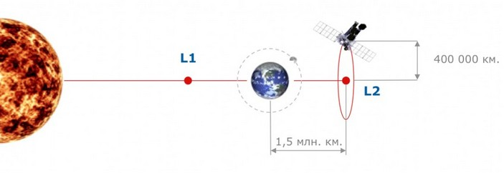
Рисунок 1

Карта вселенной с новыми объектами.
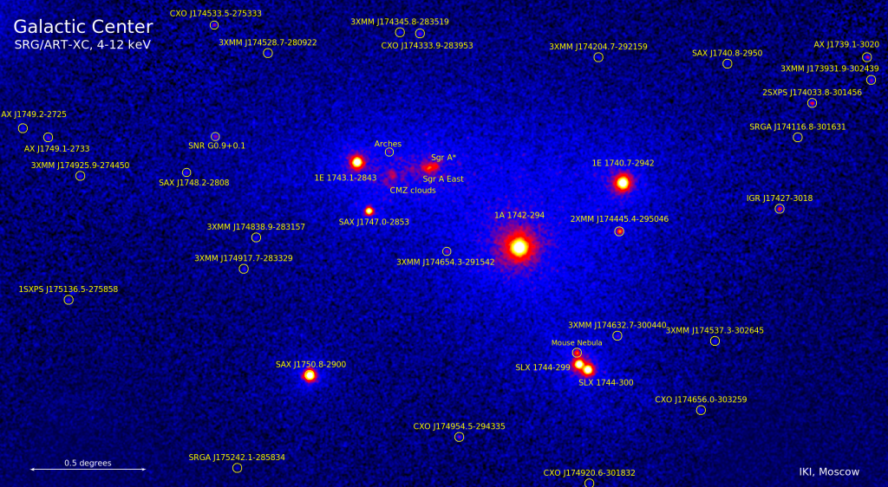
Рисунок 2

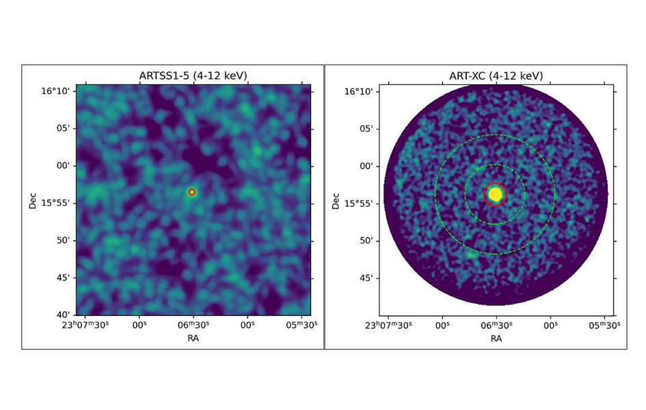 Рисунок 3

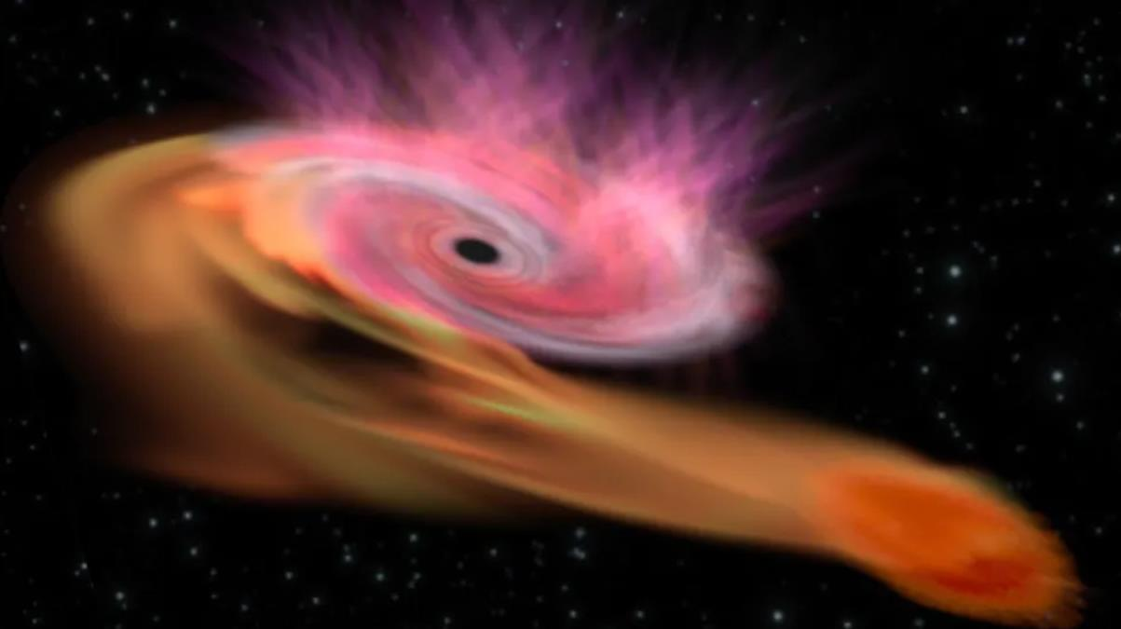
Приливное разрушение звезды рисунок 4

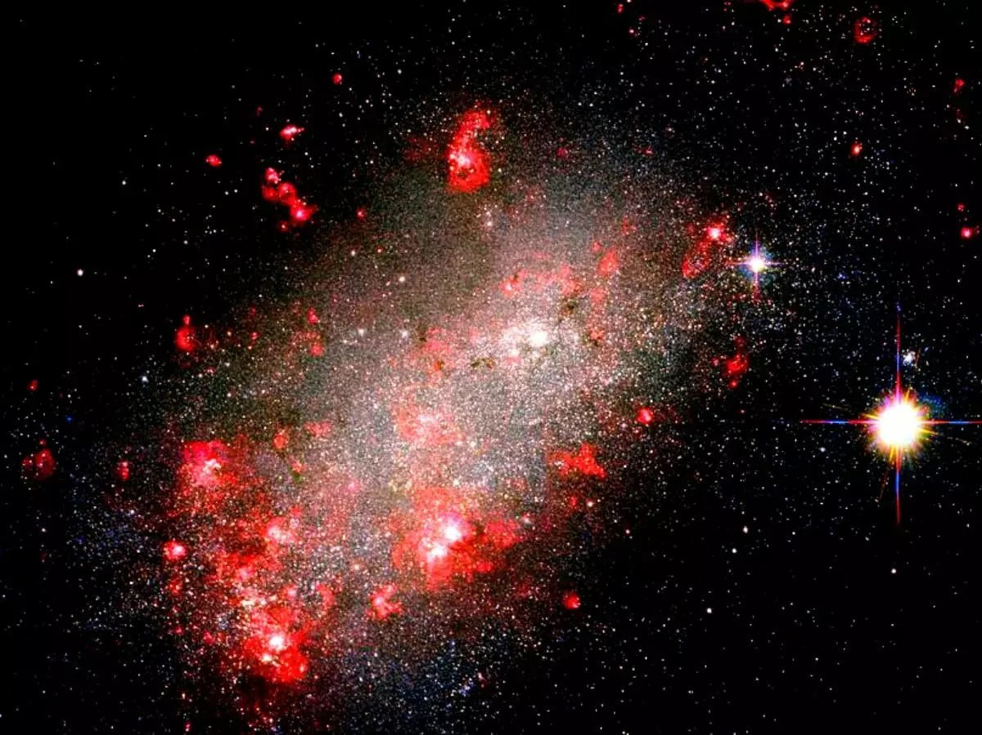

Два скопления галактик протаранили друг друга - образовавшаяся структура названа арахисом из-за своего внешнего вида
Рисунок 5

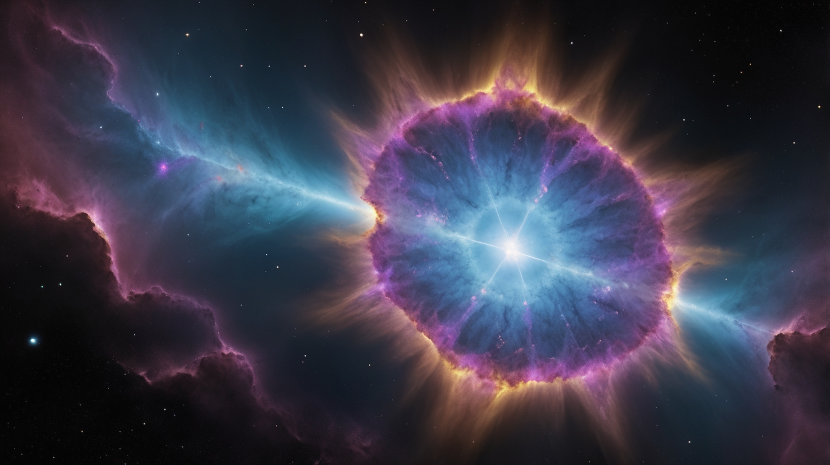
Квазар рисунок 6

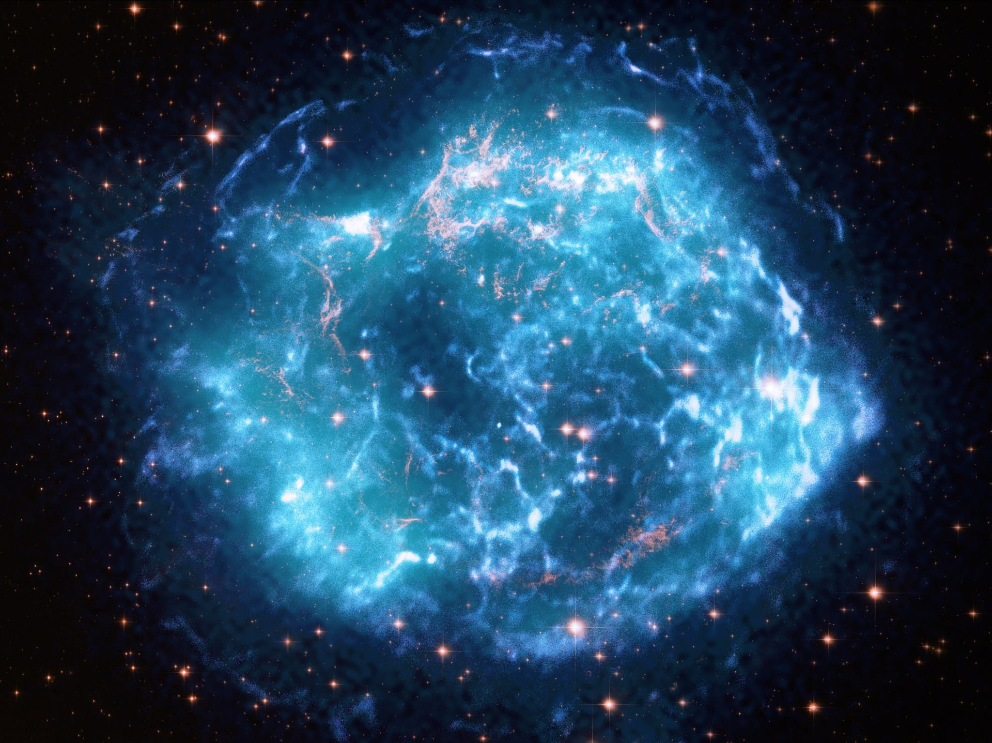

Остаток сверхновой Рисунок 7

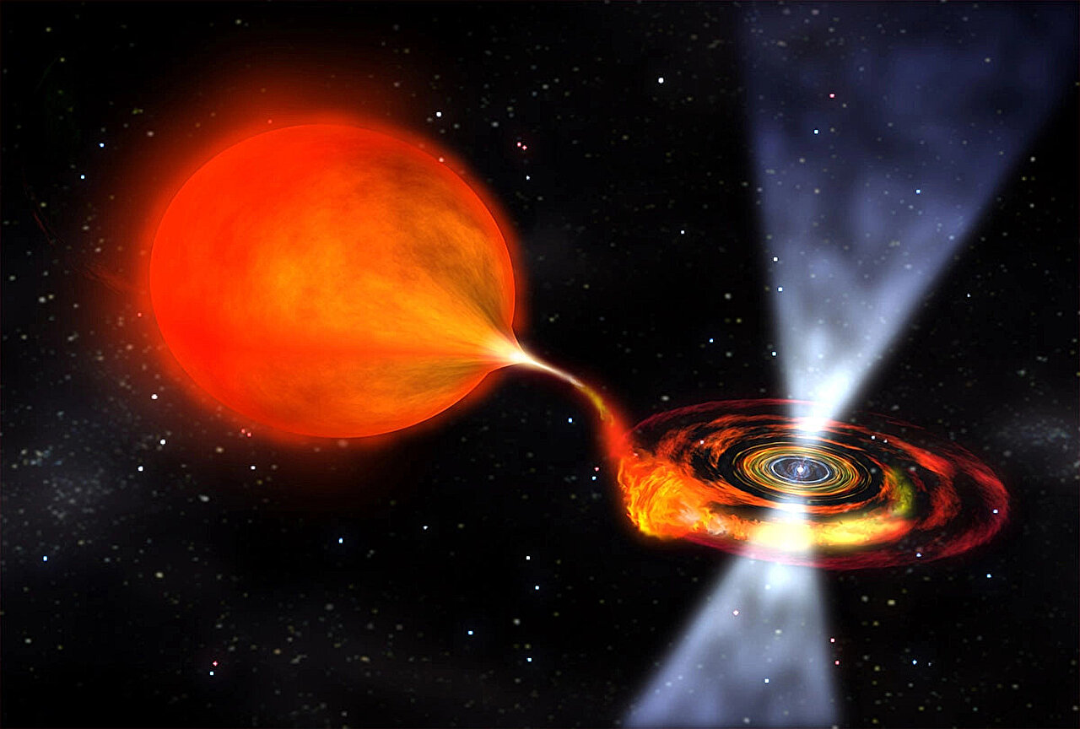
Симбиотическая двойная звезда рисунок 8

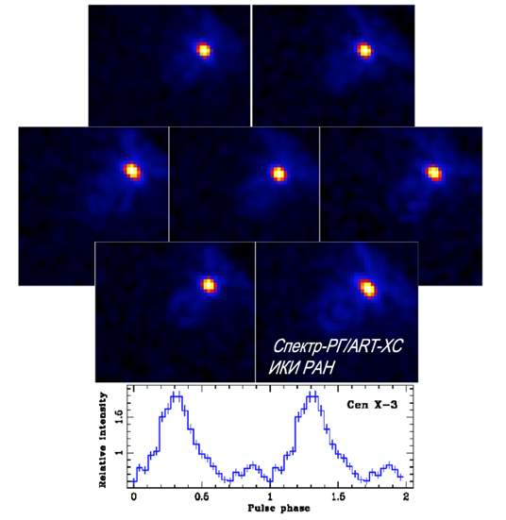 рисунок 9

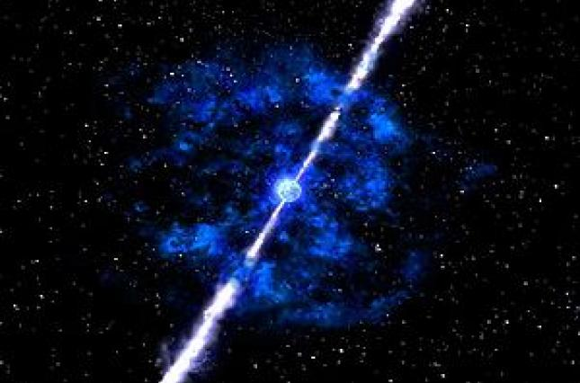
пульсар Рисунок 10

